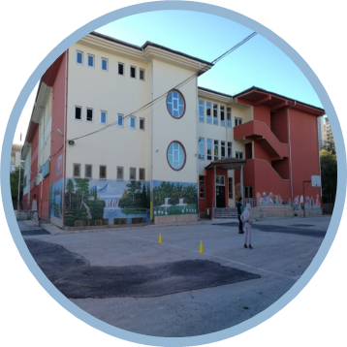 |  | OKUMAK NEFES ALMAKTIR  TÜRKİYEM ORTAOKULU OKUYOR
türkiyem Ortaokulu  Şehir merkezinde bulunan okulumuz Tekel Başmüdürlüğü tarafından Milli Eğitim Müdürlüğüne hibe edilen arazi üzerine, özel bir proje uygulanarak 2001-2002 yıllarında genel bütçe ile yapılmış; 2002-2003 eğitim ve öğretim yılında ilköğretim okulu olarak fiilen eğitim ve öğretime başlamıştır. Kurucu müdür olarak görevlendirilen Bülent BERKEBAN, daha sonra müdür olarak atanmış ve bu görevini 01.09.2009 tarihine kadar sürdürmüştür. Milli Eğitim tarafından 02.09.2010 tarihinde rotasyonla okul müdürlüğüne Şevket ERKMEN atanmıştır. 2014 ekim ayında Fikret ADIYAMAN müdürlüğe atanmış olup halen bu görevi devam etmektedir.  İletişim  TELEFON:  04223263673  WEB SİTE:  http://turkiyemoo.meb.k12.tr/  E-POSTA:  755692@meb.k12.tr |  | 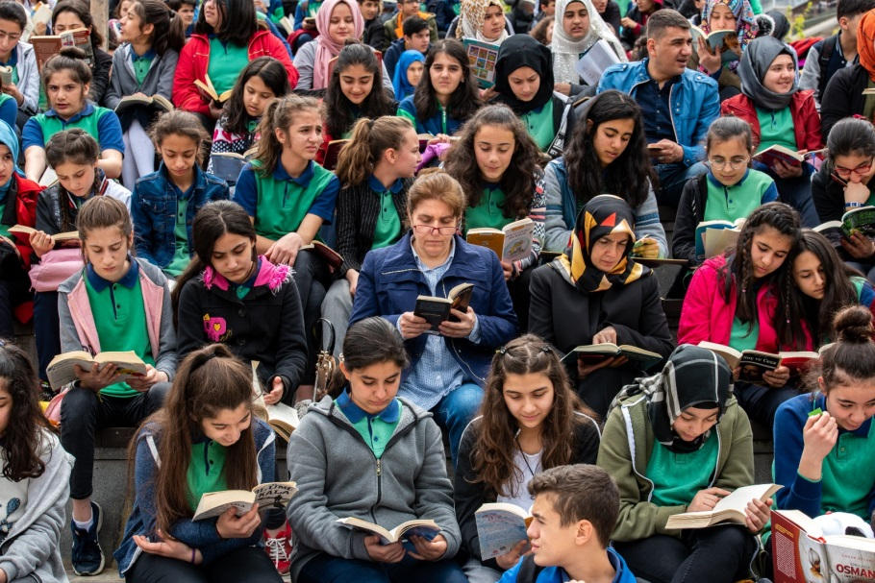  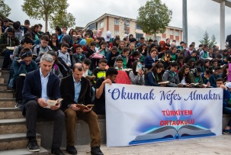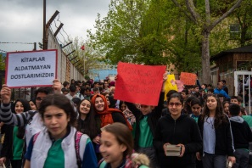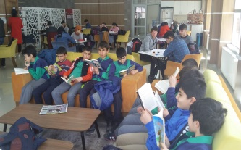  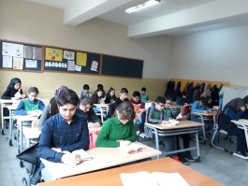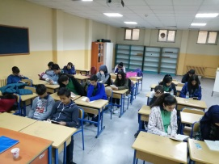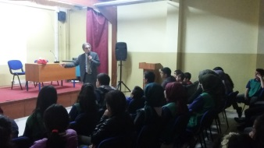

Al Eline Kitabı Oku Hayatı

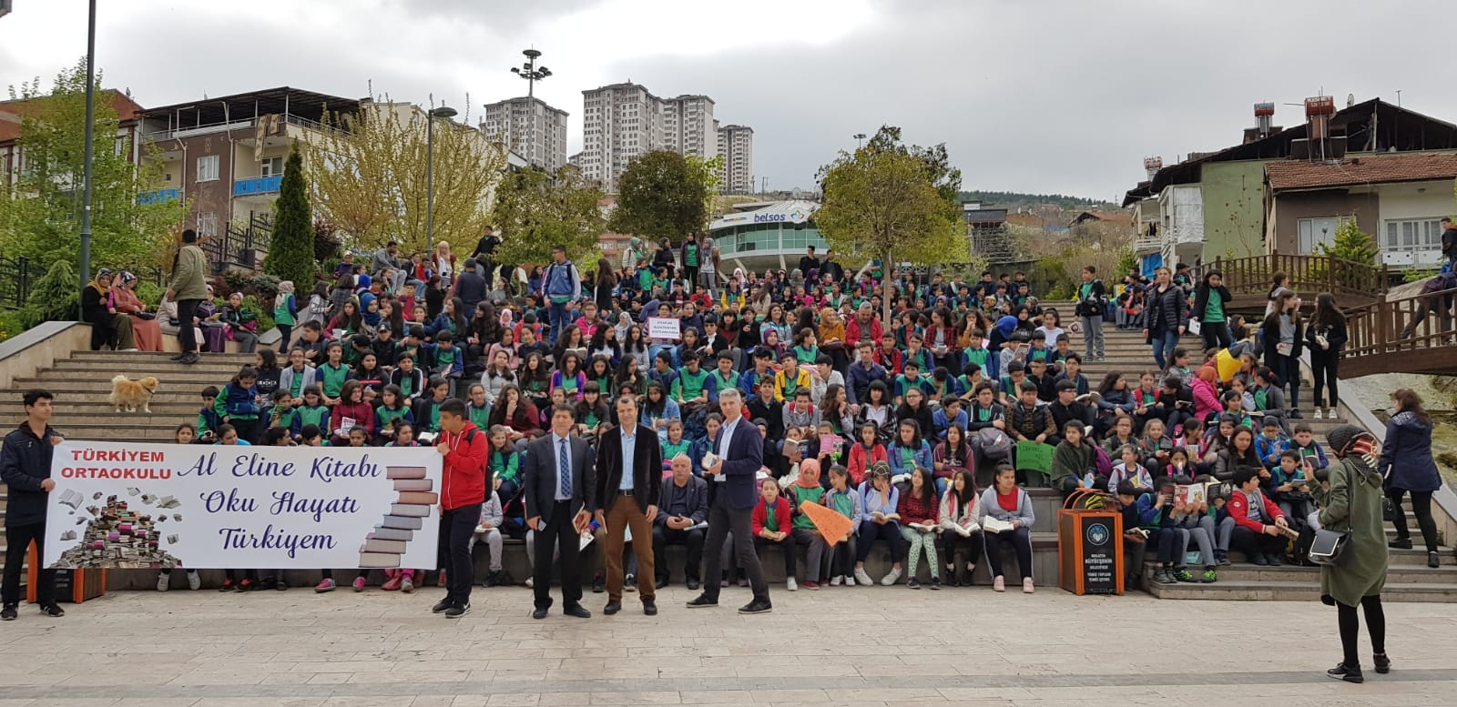

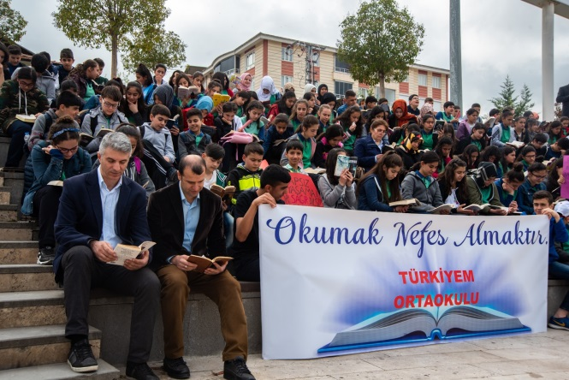

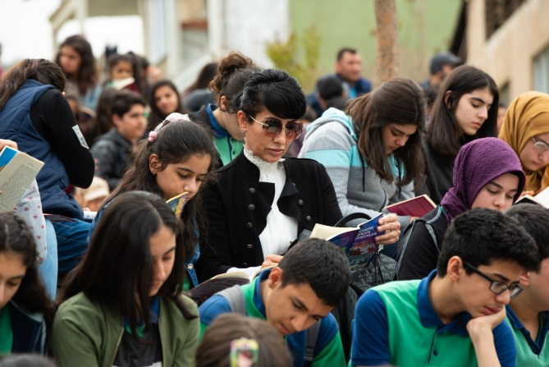

Türkiyem, Kernek Şelalesi’nde
Türkiyem Ortaokulu öğrenci, öğretmen ve velileri kitap okumayla ilgili farkındalık oluşturmak için 30 Nisan Pazartesi günü Kernek Şelalesi’nde kitap okuma etkinliği düzenledi. Etkinliğe öğrenci ve öğretmenlerin yanı sıra velilerin de katıldığı görüldü. Bir saat süren etkinlikte katılımcılar yanlarında getirdikleri kitapları okudular.

Kitaplar Aldatmayan Dostlarımızdır

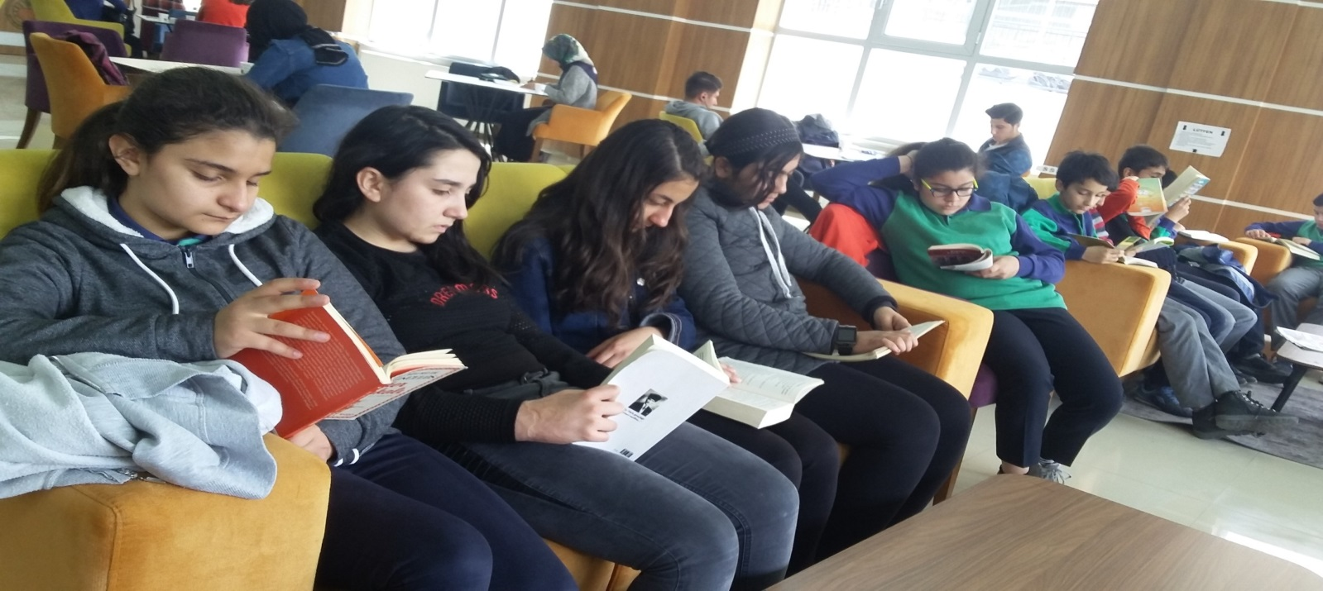

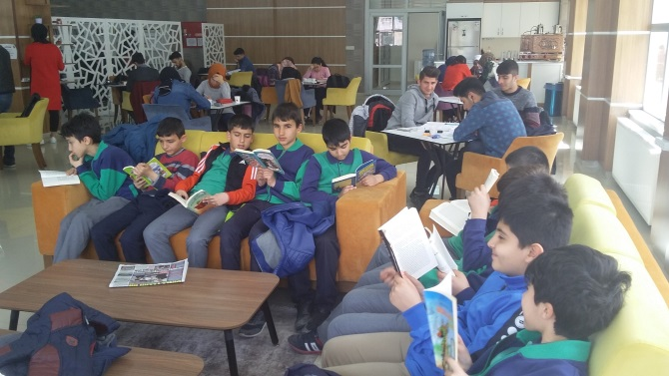

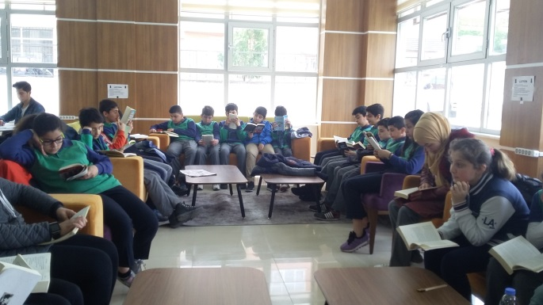

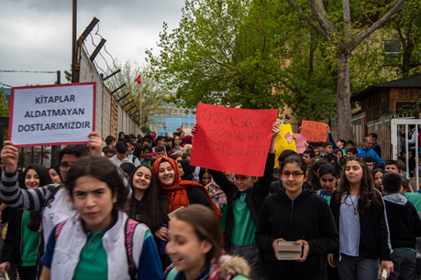

TÜRKİYEM ORTAOKULU MİLLET KIRAATHANESİNDE OKUYOR
Türkiyem Ortaokulu 6/A sınıfı öğrencileri Kernek Külliyesi Millet Kıraathanesinde okuma etkinliği düzenlendi. Okuma Becerileri dersinde ders öğretmeni İdris BAŞARAN eşliğinde Kernek Külliyesi Millet Kıraathanesine giden öğrenciler kitap okumaya dikkat çekmek için bir saat boyunca kitap okudular.

Kitaplar Aklın Çocuklarıdır

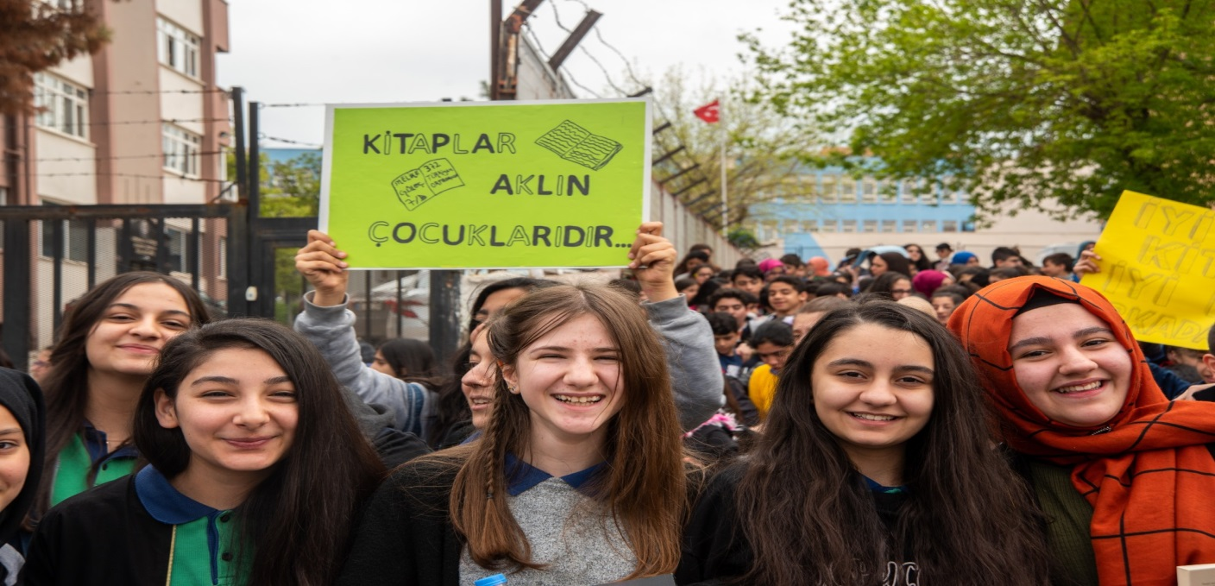

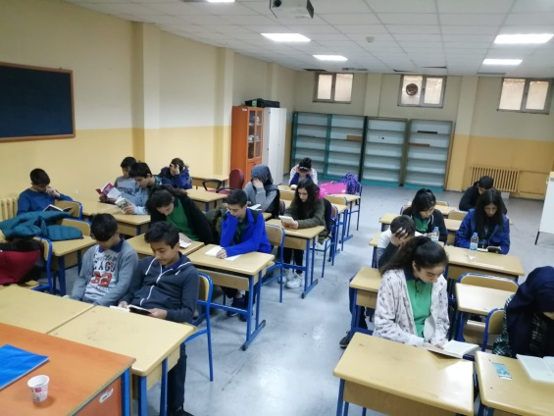

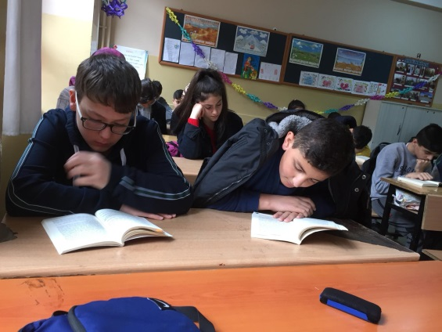

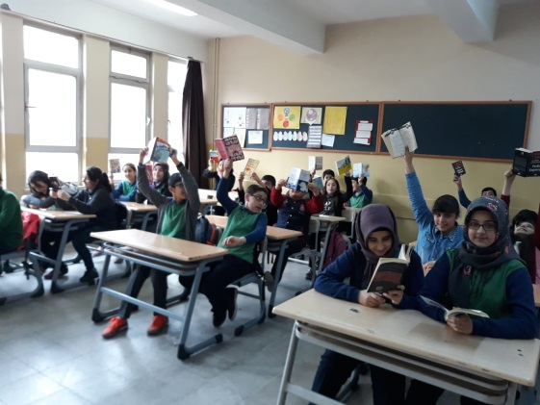

TÜRKİYEM OKUYOR
Türkiyem Ortaokulu okuma seferberliği başlattı. Her hafta düzenli olarak belirlenen bir gün ve saatte okul olarak kitap okuma etkinliği yapılması kararlaştırıldı. Etkinliğin ilk uygulaması 22.04.2019 Pazartesi günü ilk ders saatinde yapıldı. Tüm sınıflardaki öğrenci ve öğretmenler belirtilen saatte yanlarında hazır bulundurdukları kitapları 40 dk. boyunca okudular.

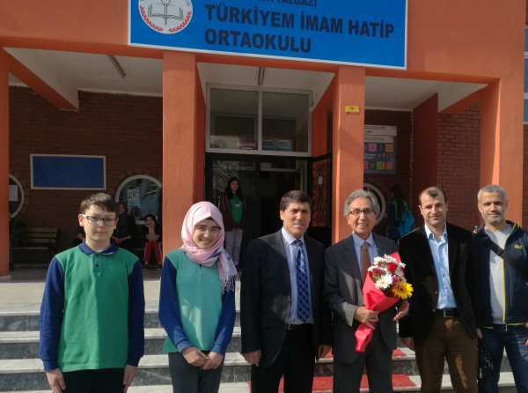

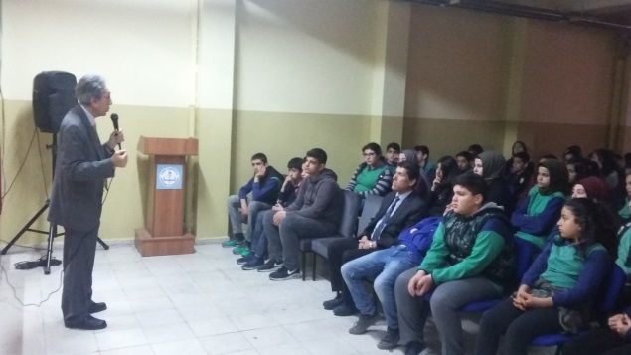

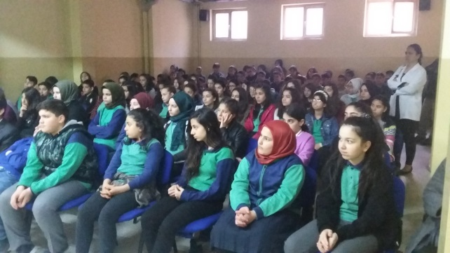

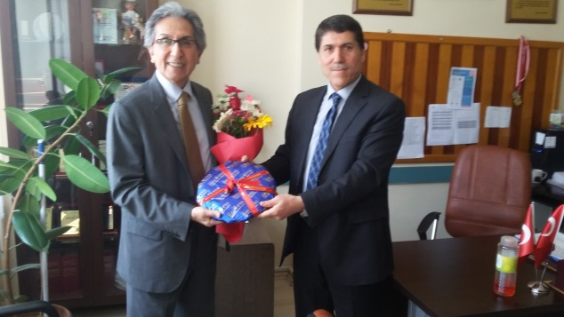

Yazar Buluşmaları

“Türkiyem Okuyor” kampanyası sürecinde öğrencilerimiz Psikolog Yazar Ahmet Tuncer ALTINKÖPRÜ ile buluştu.
Yazarımız okulumuzda öğrencilerimiz ile söyleşi gerçekleştirdi.

